МИНИСТЕРСТВО НАУКИ И ВЫСШЕГО ОБРАЗОВАНИЯ РОССИЙСКОЙ ФЕДЕРАЦИИ

Федеральное государственное бюджетное образовательное учреждение высшего образования

«Донецкий национальный технический университет»

Факультет ИСП

Кафедра ПИ им Л.П. Фельдмана

Лабораторная работа № 3

на тему: «Восстановление данных из ранних ревизий»

Проверил:

ст. пр. каф. ПИ

Филипишин Д.А.

Выполнила:

ст. гр. ПИ-20б

Хомичук Н.В.

Донецк – 2023

Цель: получить практические навыки в совместной разработке программного средствами системы контроля версий Git, а также использование инструмента восстановления предыдущих ревизий.

Вариант 18. Конструктор видеоигр, по аналогии с Unity.

Добавим commit’ы к нашему репозиторию. Изменим код.

Commit 1:

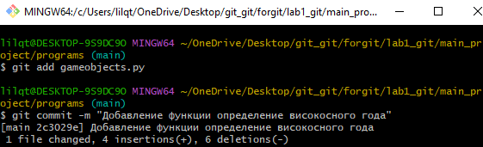

Commit 2:

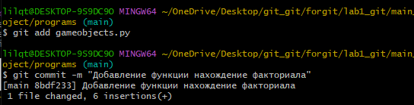

Commit 3:

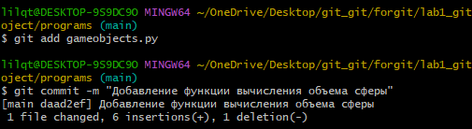

Commit 4:

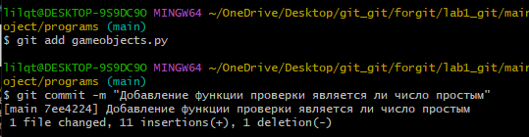

Commit 5:

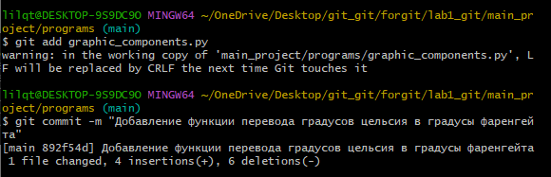

Commit 6:

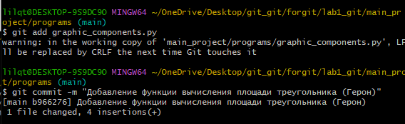

Commit 7:

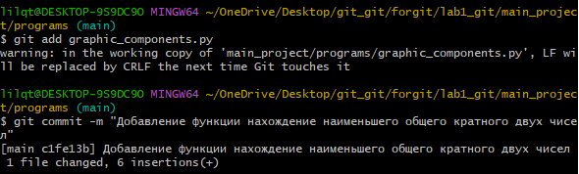

Commit 8:

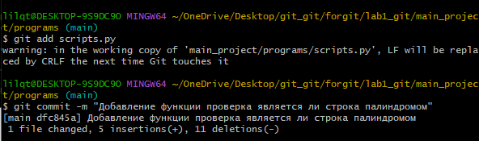

Commit 9 Добавим функцию:

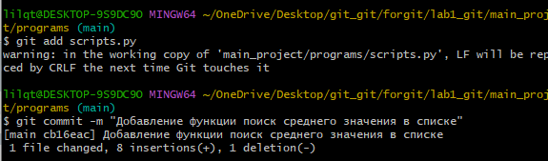

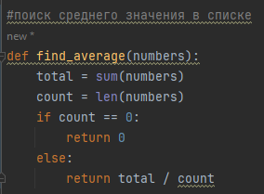

Commit 10 Удалим эту функцию:

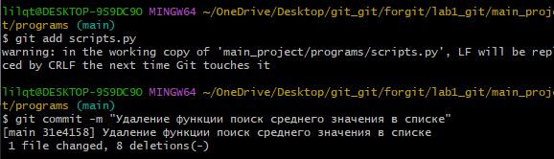



Проверим восстановление неудачного изменения кода. Функция оказалась важна, поэтому были проделаны действия для восстановления файла через указатель HEAD у commit.

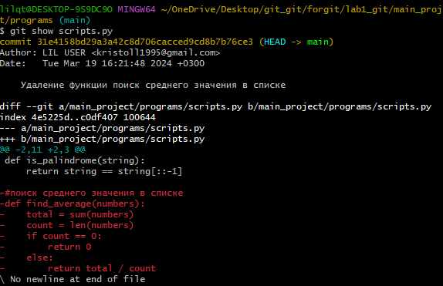

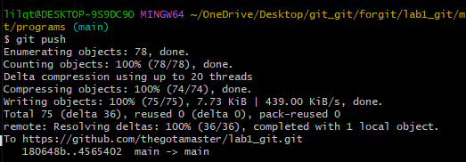

Указатель HEAD не помог вернуть функцию, возвращаем ее через индексы проделанных commit’ов (31e4158 и cb16eac).

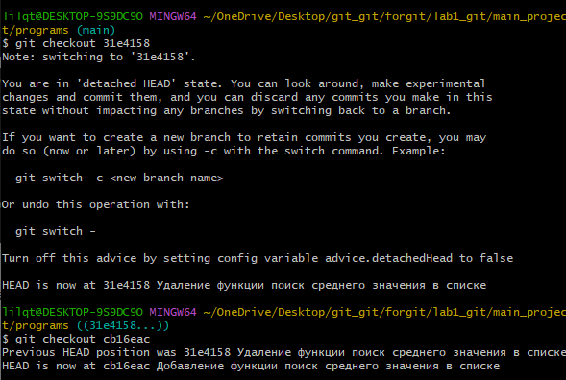

Как видно на фото ниже, функция восстановлена. После этого нужно сохранить все действия.

